**Lista de Requisitos**

**Proyecto de Locales Musicales**

Versión 1.1

**Historial de Revisiones**

|  |  |  |  |
| --- | --- | --- | --- |
| **Fecha** | **Versión** | **Descripción** | **Autor** |
| 29/09/2017 | 1.0 | Formato inicial del Documento.  Primer bosquejo de requisitos funcionales y no funcionales | Giancarlos Junior Claudio Zavaleta |
| 06/10/2017 | 1.1 | Requisitos funcionales de Gestionar clientes, instrumentos y locales y Autenticacion de Usuarios | Giancarlos Junior Claudio Zavaleta |
|  |  |  |  |
|  |  |  |  |
|  |  |  |  |
|  |  |  |  |

Tabla de Contenido

Lista de Requisitos 4

1. Introducción 4

1.1. Propósito 4

2. Requisitos No Funcionales 4

RNF-01 – Tiempo de Respuesta 4

RNF-02 – Tiempo de aprendizaje 4

RNF-03 – Diseño responsive 5

RNF-04 – Alertas de error informativas 5

RNF-05 – Sesiones concurrentes 5

RNF-06 – Protección de datos 6

RNF-07 – Autorización 6

3. Requisitos Funcionales 6

RF-01 – Gestionar clientes 6

RF-02 – Gestionar instrumentos 11

RF-03 – Autenticación de Usuarios 15

RF-04 – Gestionar locales 16

RF-05 – Reserva local musical 20

RF-06 – Modificar reserva de local musical 20

RF-07 – Anular reserva de local musical 20

# Lista de Requisitos

## Introducción

### Propósito

El propósito de este documento es brindar la información sobre los requisitos no funcionales y funcionales. La relación entre requisitos no funcionales y funcionales.

## Requisitos No Funcionales

### RNF-01 – Tiempo de Respuesta

|  |  |
| --- | --- |
| **Elemento** | **Descripción** |
| Origen del Estimulo | Usuarios |
| Estimulo | Cualquier solicitud dentro del Sistema |
| Ambiente | Procesamiento normal a cualquier hora del dia |
| Respuesta | Solicitud procesada |
| Medida de la respuesta | Tiempo de respuesta no mayor a 2 segundos |

### RNF-02 – Tiempo de aprendizaje

|  |  |
| --- | --- |
| **Elemento** | **Descripción** |
| Origen del Estimulo | Usuarios |
| Estimulo | Primera interacción con una característica del Sistema |
| Ambiente | Cualquier característica del Sistema |
| Respuesta |  |
| Medida de la respuesta | Tiempo de aprendizaje no mayor a 2 horas |

### RNF-03 – Diseño responsive

|  |  |
| --- | --- |
| **Elemento** | **Descripción** |
| Origen del Estimulo | Usuarios |
| Estimulo | Acceso al sistema mediante dispositivos móviles |
| Ambiente | Pantallas del sistema que no son parte de lo modulos del Administrador |
| Respuesta | Pantalla adaptable al tamaño del dispositivo |
| Medida de la respuesta | Pantalla correctamente alineada a las dimensiones del dispositivo móvil |

### RNF-04 – Alertas de error informativas

|  |  |
| --- | --- |
| **Elemento** | **Descripción** |
| Origen del Estimulo | Usuarios |
| Estimulo | Advertencias o errores en el Sistema |
| Ambiente | Cualquier pantalla del Sistema |
| Respuesta | Pantalla adaptable al tamaño del dispositivo |
| Medida de la respuesta | Mensajes comprensibles donde corresponda |

### RNF-05 – Sesiones concurrentes

|  |  |
| --- | --- |
| **Elemento** | **Descripción** |
| Origen del Estimulo | Usuarios |
| Estimulo | Cualquier solicitud dentro del Sistema |
| Ambiente | Pantallas del sistema que no son parte de lo modulos del Administrador |
| Respuesta | Carga correcta del sistema |
| Medida de la respuesta | Capacidad soportar hasta 200 sesiones concurrentes establemente |

### RNF-06 – Protección de datos

|  |  |
| --- | --- |
| **Elemento** | **Descripción** |
| Origen del Estimulo | Usuarios |
| Estimulo | Acceso a los datos de los clientes |
| Ambiente | Tablas donde se guarde información relacionada a clientes |
| Respuesta | Datos desencriptados en las pantallas del Sistema |
| Medida de la respuesta | Datos correctamente encriptados en base de datos |

### RNF-07 – Autorización

|  |  |
| --- | --- |
| **Elemento** | **Descripción** |
| Origen del Estimulo | Usuarios |
| Estimulo | Acceso a módulos de Administrador |
| Ambiente | Módulos de Administrador |
| Respuesta | Autorización a módulos de administrador |
| Medida de la respuesta | Correcta autorización solo a administradores del Sistema |

## Requisitos Funcionales

### RF-01 – Gestionar clientes

Requisitos no funcionales relacionados: RNF-01, RNF-02, RNF-03, RNF-04, RNF-05, RNF-06, RNF-07

**Descripción:**

Permitirá al Usuario Administrador listar, agregar, editar y dar de baja a un cliente.

**Listar Usuarios**

Se mostrará una tabla mostrando los usuarios agregados en el Sistema. En la tabla se mostrará lo siguiente campos:

* Nombres
* Apellidos
* Tipo de documento de identidad
* Numero de documento de identidad
* Fecha en la que fue registrado

La tabla también mostrará opciones a realizar con el usuario de cada fila, como Editar y Dar de baja.

La tabla listará a los usuarios mostrando primero a los que fueron registrando recientemente realizando una paginación de 10.

Prototipo

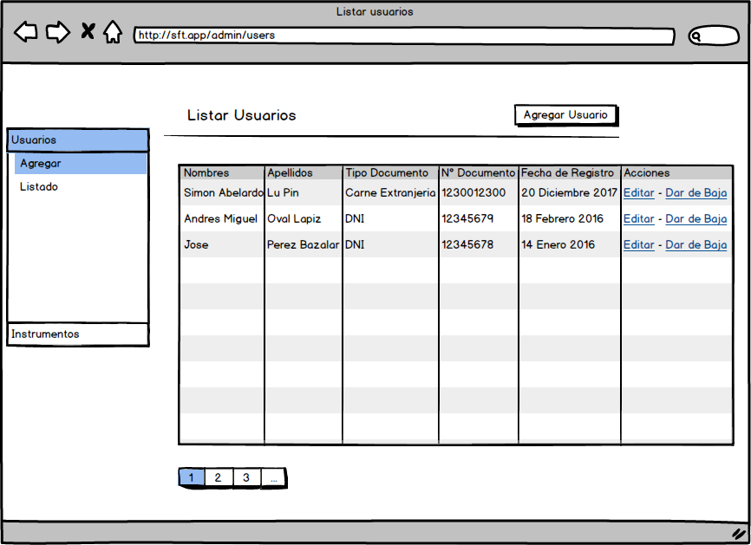

**Agregar Usuario**

Para agregar un cliente se registrará los siguientes datos de manera obligatoria:

* Nombres
* Apellido paterno
* Apellido materno
* Numero de Documento de identidad
* Tipo de Documento de identidad (DNI, RUC, Carné de extranjería)

Los siguientes datos serán de manera opcional:

* Instrumento favorito
* Artista favorito
* Género musical favorito
* Distrito
* Provincia
* Departamento
* Domicilio

Al finalizar el registro se debe llevar al Usuario al Listado de usuario y mostrar un mensaje confirmando que el Usuario fue registrado exitosamente

Prototipo:

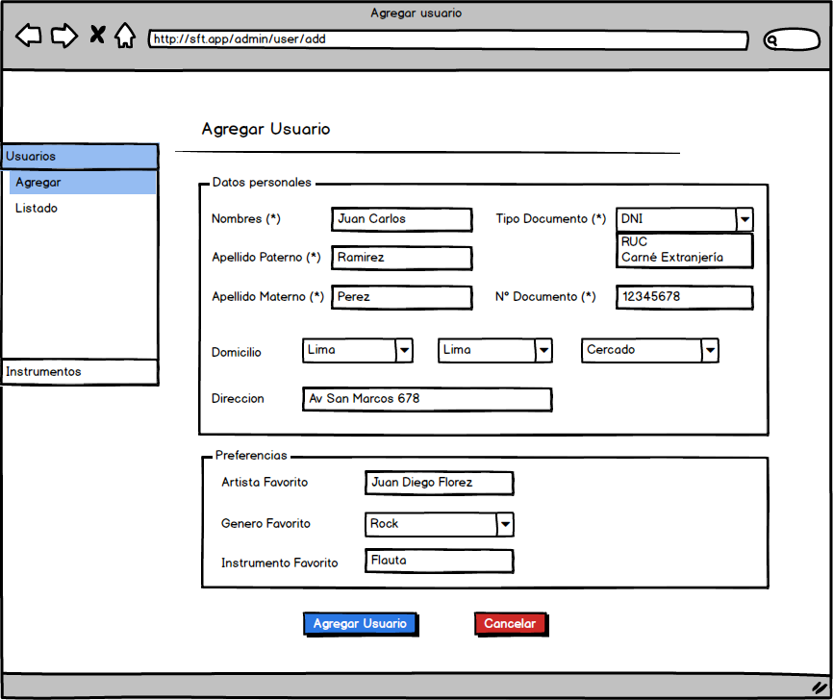

**Editar Usuario**

Para editar un usuario solo se visualizará los datos que son requeridos en el Agregar Usuario, es decir estarán en modo lectura. Solo son editables los datos opcionales del Agregar Usuario.

Prototipo:

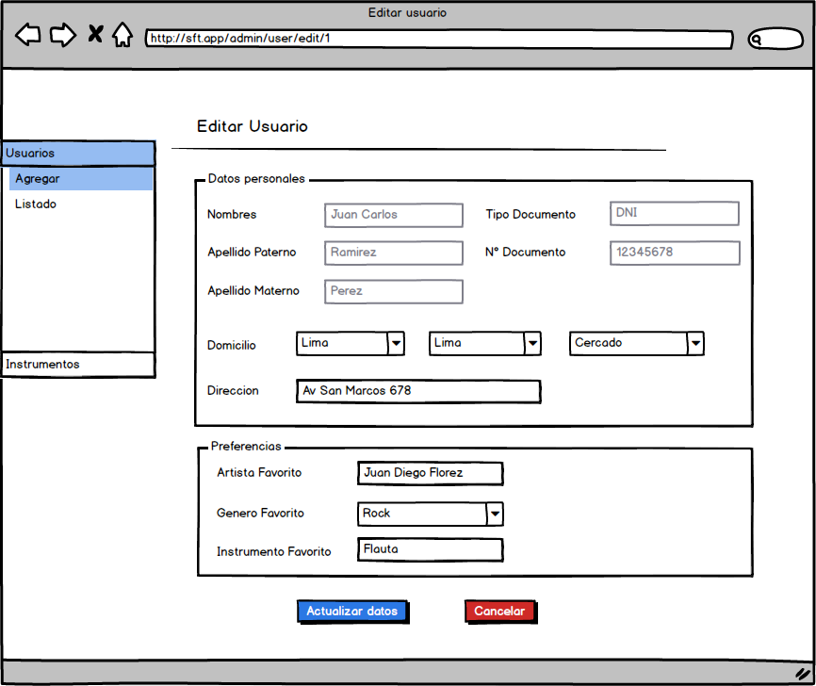

**Dar de baja a un cliente**

Al seleccionar la opción “Dar de baja” hacia un Usuario se solicitará la confirmación indicando el nombre completo del Usuario.

Prototipo

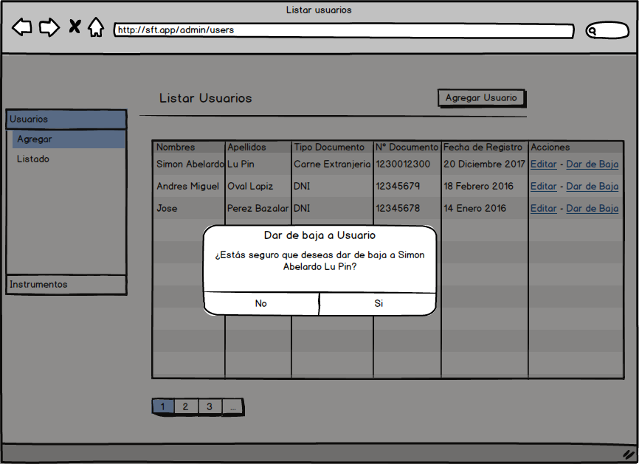

### RF-02 – Gestionar instrumentos

Requisitos no funcionales relacionados: RNF-01, RNF-02, RNF-03, RNF-04, RNF-05, RNF-07

**Descripción:**

Permitirá al Usuario Administrador listar, agregar, editar y dar de baja a los instrumentos.

**Listar Instrumentos**

Se mostrará una tabla mostrando los instrumentos agregados en el Sistema. En la tabla se mostrará lo siguiente campos:

* Tipo de Instrumento
* Instrumento
* Marca
* Modelo
* Fecha en la que fue registrado

La tabla también mostrará opciones a realizar con el usuario de cada fila, como Editar y Dar de baja.

La tabla listará a los instrumentos mostrando primero a los que fueron registrando recientemente realizando una paginación de 10.

Prototipo

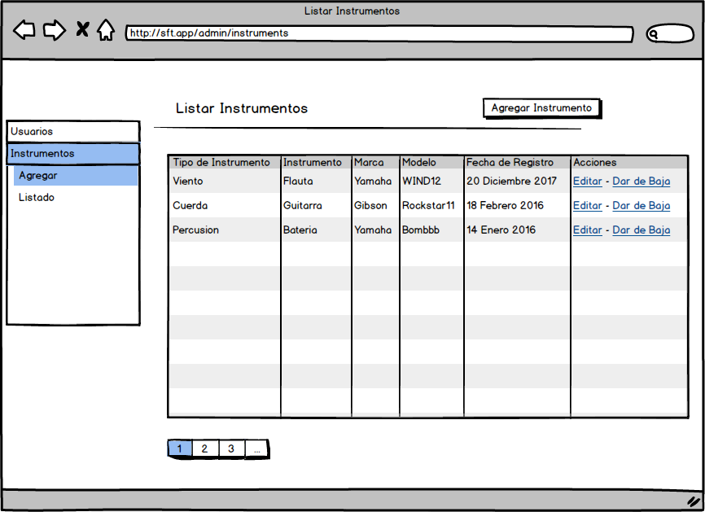

**Agregar Instrumento**

Para agregar un cliente se registrará los siguientes datos de manera obligatoria:

* Tipo de Instrumento
* Instrumento
* Marca
* Modelo
* Foto

Al finalizar el registro se debe llevar al Usuario al Listado de instrumentos y mostrar un mensaje confirmando que el Instrumento fue registrado exitosamente.

Prototipo

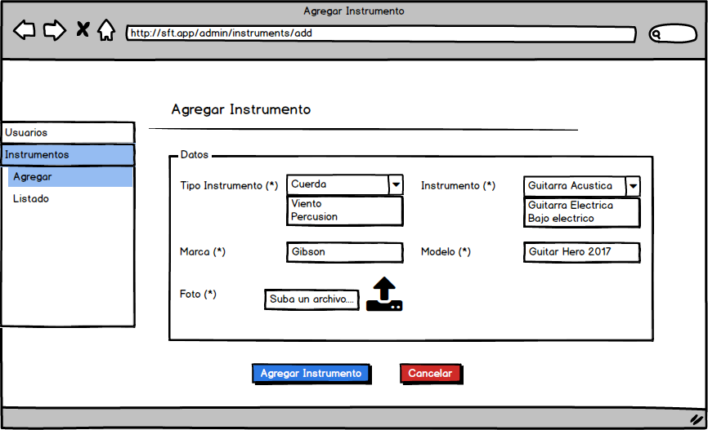

**Editar Instrumento**

Para editar un instrumento, son editables y requeridos todos los campos al igual Agregar Instrumento. Y se mostrará la foto anteriormente registrada.

Prototipo

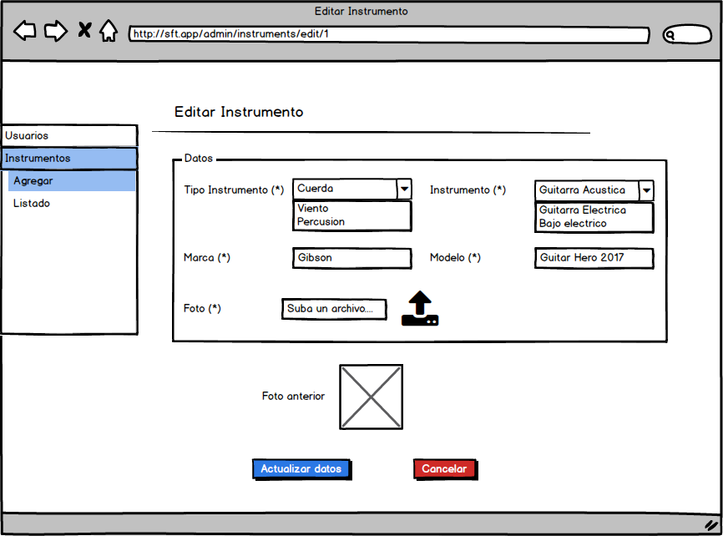

**Dar de baja al Instrumento**

Al seleccionar la opción “Dar de baja” hacia un Instrumento se solicitará la confirmación indicando el instrumento, su marca, modelo y la foto del Instrumento.

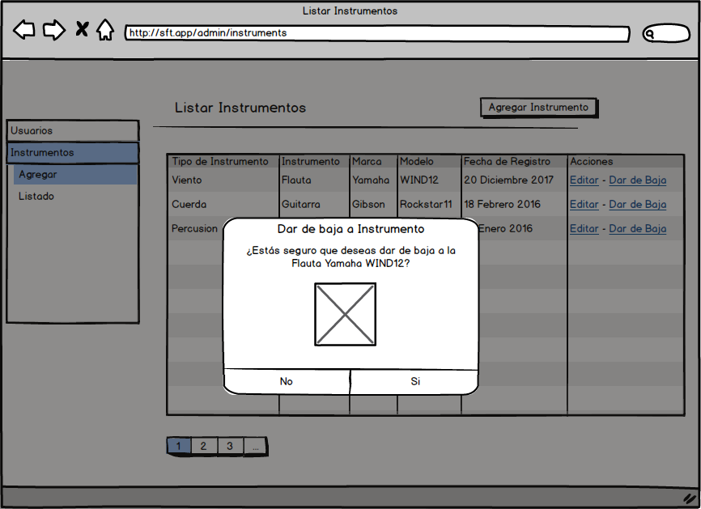

### RF-03 – Autenticación de Usuarios

Requisitos no funcionales relacionados: RNF-01, RNF-02, RNF-03, RNF-04, RNF-05, RNF-07

**Descripción:**

Permitirá al usuario autenticarse en los módulos de administrador usando un nombre de usuario y una contraseña.

Prototipo

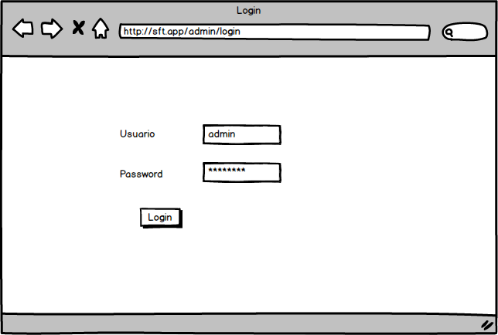

### RF-04 – Gestionar locales

Requisitos no funcionales relacionados: RNF-01, RNF-02, RNF-03, RNF-04, RNF-05, RNF-07

**Descripción:**

Permitirá al Usuario Administrador listar locales, agregar, editar y dar de baja a un local.

**Listar Locales**

Se mostrará una tabla mostrando los locales agregados en el Sistema. En la tabla se mostrará lo siguiente campos:

* Nombre del local
* Dirección
* Distrito
* Aforo

La tabla también mostrará opciones a realizar con el local de cada fila, como Editar y Dar de baja.

La tabla listará a los locales mostrando primero a los que fueron registrando recientemente realizando una paginación de 10.

Prototipo

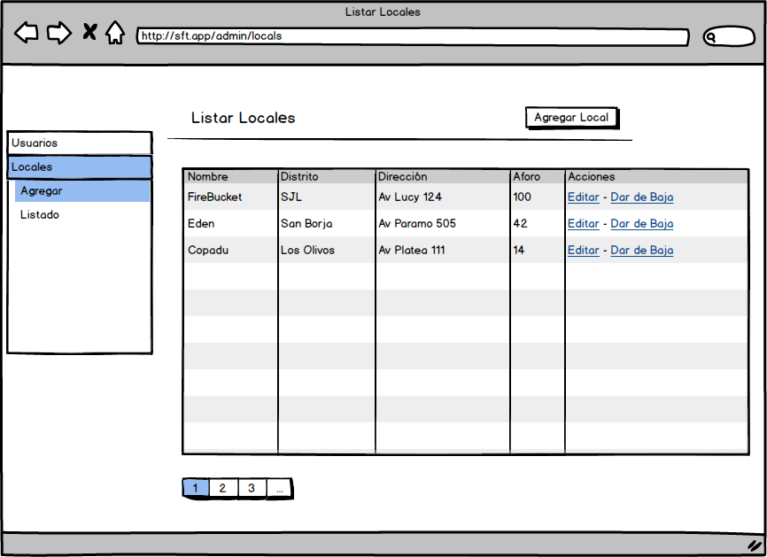

**Agregar Local**

Para agregar un local se registrará los siguientes datos de manera obligatoria:

* Nombre
* Distrito
* Dirección
* Aforo
* Foto

Al finalizar el registro se debe llevar al Usuario al Listado de locales y mostrar un mensaje confirmando que el local fue registrado exitosamente

Prototipo:

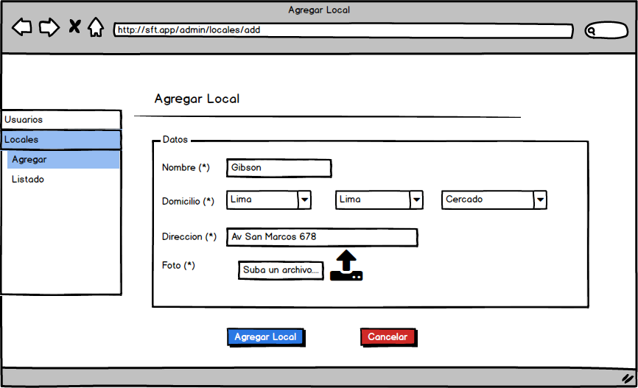

**Editar Local**

Para editar un local, son editables y requeridos todos los campos al igual Agregar Local. Y se mostrará la foto anteriormente registrada.

Prototipo

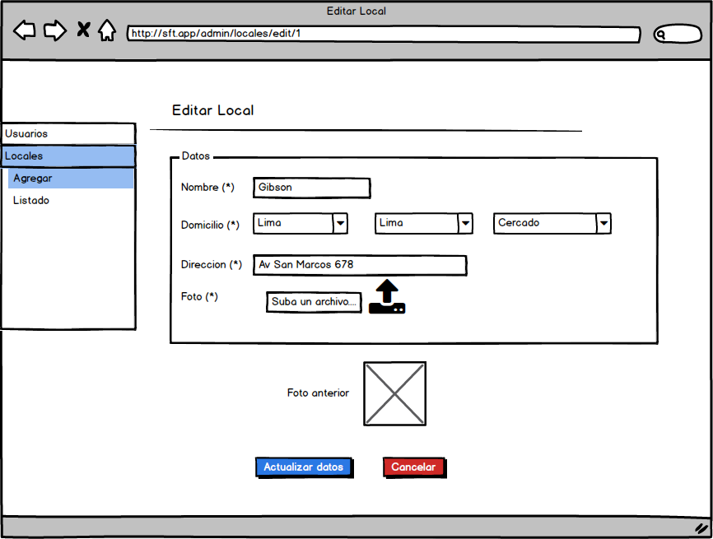

**Dar de baja al Local**

Al seleccionar la opción “Dar de baja” hacia un Local se solicitará la confirmación indicando el nombre del local, su dirección y la foto del local.

Prototipo:

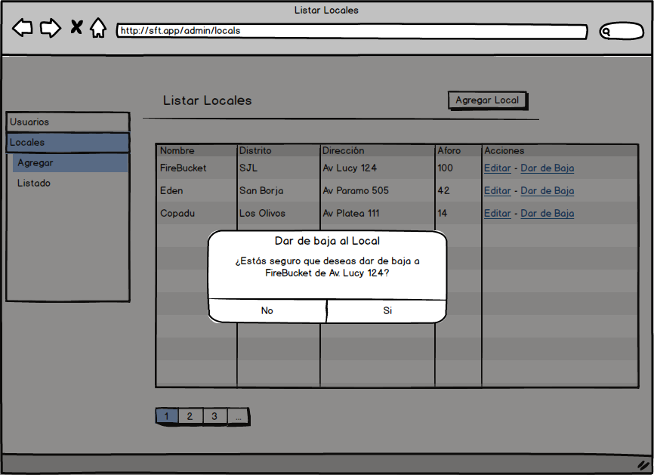

### RF-05 – Reserva local musical

Al seleccionar la opción “Reserva local musical” se mostrará un formulario que permitirá guardar una reserva del local.

* Local
* Hora de inicio
* Hora de fin
* Fecha de reserva
* Instrumentos que utilizaran
* Tipo de documento
* Numero de documento
* Nombres
* Apellido Paterno
* Apellido Materno
* Distrito

Hay campos opcionales como

* Genero favorito
* Instrumento favorito
* Artista favorito

El Usuario puede indicar que no utilizara instrumentos del local.

Prototipo:

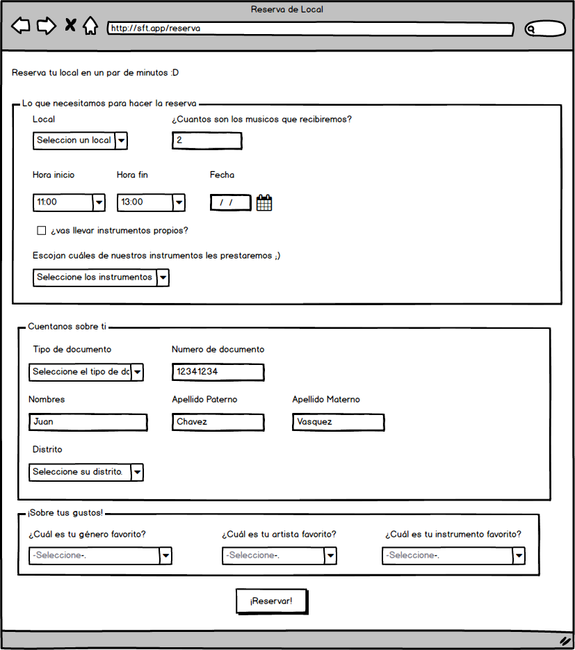

### RF-06 – Modificar reserva de local musical

Al seleccionar la opción “Reserva local musical” se mostrará un formulario que permitirá editar la reserva del local.

* Local
* Fecha
* Tiempo de Alquiler
* Identificación del usuario

Prototipo:

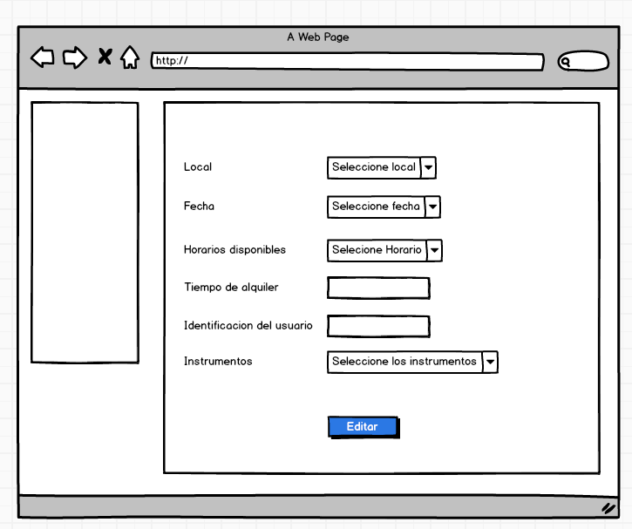

### RF-07 – Anular reserva de local musical